绿色种子计划

大学生环保调研项目

结题报告

项目名称： “雾霾中的保护伞”
—— 关于市售口罩防PM2.5能力的调查
导师：曹本沛
负责人：张树勋
成员：艾静 杜铭 方定懿 马占芳 刘文韬 赵凤潇 王禹静 谢予婕 吴璇
时间：2014.6—2015.6

目录
摘要 1
一、调研成果 2
1. 引言 2
2. 调研方法 4
2.1 调研方法概述 4
2.2 问卷调查及分析概述 5
2.3 问卷及问题设计 5
2.4 问卷发放 7
2.5 口罩防尘能力测试概述 8
2.6 口罩采购 9
2.7 口罩防尘能力测试 10
3. 结果分析 12
3.1 问卷发放结果分析 12
3.2 口罩防尘能力测试结果 18
4. 结论 23
4.1 问卷调查结论 23
4.2 口罩防尘能力测试结论 26
二． 调研小结 26
三． 财务执行状况（汇总） 29
四． 附录（相关资料） 30
1.宣传册 30
2.宣传海报 33

摘要
2013年下半年至今，严重的雾霾天气对国内大部分的城市造成了持续
性的影响。在开展本次调研的上海市，PM2.5指标同样一直居高不下，空气质量堪忧。

通过观察，我们发现，越来越多的人选择佩戴口罩来抵御雾霾的侵害。可是，随着口罩的流行，越来越多人产生类似的疑问：
我应该戴什么样的口罩？
我戴的口罩是否能有效防尘？
与此同时，各类实体店、网店中，口罩销售十分火爆。仅淘宝网“防尘口罩”词条下，就有4202家店铺出售各类防尘口罩。那么这些口罩是否真的有防尘的作用呢？市民对防尘口罩的认识和态度又是怎样的呢？
怀着这样的疑问，我们提出了“雾霾中的保护伞”这一项目。
我们将通过问卷调查，了解市民对防尘口罩的认识和态度，同时通过口罩防尘能力测试,了解主要市售口罩的防尘能力情况。以期在实践中寻找以上问题的答案，在得出结论后通过后期宣传惠及民众。

一、调研成果

1. 引言
PM2.5 代表空气动力学等效直径等于和小于2.5 微米的大气颗粒物。
PM2.5 通过呼吸道进入肺泡，危害人体健康。^{[1]}
殷永文等在相关调研中发现，在霾发生当日，PM10日均浓度每增加
50 μg /m3 ，呼吸科、儿呼吸科日均门诊人数分别增加3% 和0. 5% ；PM2. 5
日均浓度每增加34 μg /m3 ，呼吸科、儿呼吸科日均门诊人数分别增加3. 2%
和1. 9% ；同时PM2.5、PM10污染对门诊人数影响的滞后累积效应大于当日
效应，且在霾污染暴发第6 d 时累积效应达到最大化。
从而推测，上海市霾期间PM2.5、PM10污染对医院呼吸科、儿呼吸科日
均门诊人数具有一定影响。^{[2]}
本调研项目以防尘口罩为切入点，以指导市民进行“科学有效的个人防护”。从日常生活中我们注意到，口罩作为一种轻便的防护工具，已经成为众多市民抵御PM2.5的首选。随着2013 年我国大部分地区雾霾天气的爆发，PM2.5 防护产品变得十分抢手，市场上随即出现大量标有“防雾霾口罩”、“抗PM2.5 口罩”、“PM2.5防护口罩”等字样的产品。作为雾霾个体防护用品，由于使用方便、价格低廉等优点，其销售市场也呈现井喷态势，据统计，我国2013 年防PM2.5 口罩的市场需求为25.3 亿，2015 年预计为39.2 亿^{［3］}。但与之相对的，则是市场在售的防PM2.5 口罩质量参差不齐，民众对其防护能力认知偏少，产品依据标准多样，检测、判定依据不适宜等问题存在。^{[4]}
不同型号不同材料的口罩，都有其不同的适用领域，许多口罩实际并不能滤出PM2.5，许多人群也并不适合佩戴某些类型的口罩。而市售口罩类型繁多，很多口罩以防PM2.5作为宣传手段，而其实际防护能力微弱甚至没有，造成PM2.5防护口罩市场的乱象，给市民的口罩购买造成了很大的误导。我们的项目旨在通过科学的测试评估，向市民提供可靠的口罩选择指导，纠正市民防尘口罩购买的误区，断绝虚假宣传的生存土壤。
同时，我们希望通过此次的调研和宣传，让市民对PM2.5产生科学的认识，
引起市民对环境污染状况的重视，从而参与到全民环保的行动中去，从个人做
起，为建设绿色上海贡献力量。

相关文献

[1] 杨新兴 冯丽华 尉鹏 （中国环境科学研究院，北京100012） 大气颗粒物PM2.5 及其危害 前沿科学（季刊）2012·1 第6 卷·总第21 期

[2] 上海市霾期间PM2. 5 、PM10污染与呼吸科、儿呼吸科门诊人数的相关分析 殷永文1，2 ，程金平1* ，段玉森3 ，魏海平3 ，嵇若旭4 ，于金莲2 ，于宏然1 环境科学 2011年7月 第32卷 第7期 Vol.32,No.7,Jul.,2011

[3] 国家劳动防护用品质量监督检验中心.2014 年PM2.5口罩产品质量安全风险监测分析报告［O］.2014.6

[4] 田军 ( 中国安全生产科学研究院，北京100012) 防PM2． 5 口罩现状及发展方向 中国安全生产科学技术 第11 卷第5 期 2015 年5 月 Vol．11 No．5
May 2015

调研方法

2.1 调研方法概述
本次调研，从民众对口罩的认识和态度及口罩防尘能力测试和两方面展开。
对于民众的态度，我们采用问卷调查的方法，通过合理的问题设置和科学选取的问卷发放地点，以达到广泛收集实际资料的目的。
对于口罩防尘能力测试，我们通过测试PM2.5指标的方式，来检测常见的市售口罩的实际防尘能力。

2.2 问卷调查及分析概述
问卷调查是本项目具体执行环节的第一阶段，在开展这一阶段前，我们仔细分析了上海各地区的人口结构，设计了详细的发放计划，让调查面尽可能得涵盖各类在沪人群。

大区 | 具体地点 | 主要对象 | 选取原因 | 备注
杨浦区 | 同济大学  复旦大学 | 学生、老师 | 受教育程度高，平时接受信息渠道多样 | 100份
 | 鞍山新村 | 老年人 | 老年人活动区域 | 50份
 | 五角场 | 白领、普通家庭、学生、青年人 | 人流密集、  人群种类丰富 | 150份
 | 控江居民区 | 普通家庭、老年人 | PM2.5监测点附近的典型居民区 | 100份
虹口区 | 虹口足球场-四川北路商圈 | 白领、普通家庭、青年人 | 人流密集、人群种类丰富 | 150份
 | 鲁迅公园及周边社区 | 老年人 | 典型社区 | 50份
 | 江湾镇-大柏树 | 无特定对象 | PM2.5监测点之一 | 100份
浦东区 | 第一八佰伴附近商圈及社区 | 排除外地游客，无特定对象 | PM2.5监测点之一  人流密集区 | 100份
静安区 | 静安寺 | 无特定对象 | PM2.5监测点之一人流密集区 | 100份
闸北区 | 彭浦新村 | 各类居民 | 典型社区 | 100份

设计发放：1000份
实际完成： 600份
有效问卷： 516份
涵盖区域： 杨浦、虹口、浦东、静安、闸北

2.3 问卷及问题设计
问卷共有12个问题，涉及市民对口罩的使用情况、市民对口罩知识的掌握情况、市民对使用防尘口罩的态度三个方面。
下面详述各问题的设置原因：

问题一：您会为了防护PM2.5而专门购置口罩吗？
A.是 B.否

原 因：用于了解受调查者对使用口罩防尘的态度。

问题二：您平均每天在户外活动的时间约为多少？
A.0-2小时 B.2-4小时 C.4-6小时 D.更多

原 因：用于了解受调查者的户外活动情况，与其对口罩的使用情况做对比
分析。

问题三：在什么情况下您认为有必要佩戴防尘口罩？（以PM2.5为参考）
A.超过50时 B.超过100时 C.200以上时 D.看着脏就戴

原 因：用于了解市民对PM2.5污染的理解程度。

问题四：您在上述天气情况下 佩戴口罩的频率为？
A.出门必戴 B.想起来就戴 C.出门时间长才佩戴 D.从不佩戴

原 因：用于了解市民在污染天气下佩戴口罩的情况。

问题五：您或您的家人现在正在用以防尘的口罩是什么类型的？
A.专业的防尘口罩 B.家中备有的棉质口罩
C.医用口罩 D.活性炭口罩
E.其他 ______

原 因：用于了解市民正在使用的口罩类型情况。

问题六：您购买口罩的途径是？（多选）
A.网上购买 B.在商店购买 C.杂货小摊购买 D.药店购买
E.劳保用品店购买 F.其他 ______

原 因：用于了解市民购买口罩的途径。

问题七：您购买防尘口罩时会更关注什么？
A.美观度 B.防尘能力 C.佩戴舒适度 D.价格

原 因：用于了解市民对口罩的态度。

问题八：您购买的 用以防尘的 口罩的价格约为多少？
A.10元以内 B.10-50元 C.50-100元 D.超过100元

原 因：用于了解市民对口罩价格的看法，因质量好的防尘口罩价格较高。

问题九：请勾选您较为熟悉的口罩品牌：（多选）
A.3M B.白元 C.绿盾 D.维康
E.爽蒂 F.其他______

原 因：用于调查市民所熟悉的口罩品牌，为第二阶段的口罩采购提供参考。

问题十：您多久会更换（或清洗）一次口罩？
A.只戴一次性口罩 B.戴几次就换 C.看到脏了才换 D.一直未更换

原 因：用于了解市民对口罩的使用知识的掌握程度。

问题十一：您认为下面哪种类型的口罩能够阻挡PM2.5？（多选）
A.棉布口罩 B.棉纱口罩 C.无纺布口罩 D.活性炭口罩
E.脱脂棉口罩 F.医院给病人提供的口罩

原 因：用于了解市民对防尘口罩知识的掌握程度。

问题十二：以下哪种情况 会让你感觉到PM2.5防护用具是有效的：（多选）
A.佩戴完后,能看到很多隔离的灰尘
B.感觉呼吸的空气变纯净了
C.防护用具的材料与污染物接触后改变了颜色
D.用仪器检测得到的数据或经权威机构检验有效

原 因：用于了解市民对防尘口罩知识的掌握程度和对广告的态度。

2.4 问卷发放

本次问卷调查，实际发放问卷600份，剔除由于信息过于残缺、信息混乱等原因作废的部分，共回收有效问卷516份。

第一阶段问卷发放从7月7日开始，于7月11日结束。在为期5天的问卷发放过程中，我们按计划，在上海各典型地区随机或有选择性的发放问卷。

针对性发放部分：

在杨浦区的控江居民区和鞍山新村一带，我们针对中老年人进行了集中的问卷发放，共得到约100份中老年人样本。

在复旦和同济大学内，我们针对学生发放问卷100份，针对在校游玩的附近居民发放问卷100份。

随机发放部分：

在杨浦区五角场、虹口足球场商圈和浦东新区商圈，我们对路人进行了随机的问卷调查，共发放问卷200份。

在鲁迅公园、静安寺、彭浦新村等地区，我们对附近的居民和路人随机发放问卷100份。

问卷发放采用纸质问卷和网络问卷结合的方式，其中网络问卷针对在校学生群体。纸质问卷发放由团队成员一对一的提问进行，将各问题透彻的解释给受调查者，使其不会产生误解，保证问卷结果的真实可信。
为了保证问卷样本的科学和广泛，问卷发放地点遍及各高低档居民区、公园、文理科校园、公交车站和高消费的大型商场，使得样本人群收入水平、受教育水平、年龄层次呈现多样分布。

2.5口罩防尘能力测试概述

随着PM2.5污染话题的升温，市场上的防尘口罩开始热销，许多人们熟知和不熟知的品牌，开始进入人们的视野。然而，在防尘口罩市场呈现一片大热的同时，对于口罩质量的担忧也开始出现。

仅从淘宝、天猫等网络购物，就可以找到数百种不同类型不同价格的防尘口罩。这些口罩外形、材料各异，采用的防尘技术涉及各个领域，没有相关领域的专业知识，往往难以辨别广告真伪。

以上情况的存在，使得市民在购买防尘口罩时，存在很大的误区。许多市民单纯相信字面广告的心态，也为不良商家提供了打擦边球的机会，更会危害到市民自身的身体健康。

所以我们利用学院的资源优势，设计了相应的实验测试计划。

这一阶段的工作，是在获得问卷调查数据的基础上（口罩品牌、种类），综合网络、药店、商店等地的口罩销售情况，选取市场上较为常见的，宣称有防尘能力的口罩进行测试。

实验中我们发现，除了口罩本身的防尘能力差别外，许多口罩还出现了密闭性不佳，透气性不佳，防尘材料填充范围局限等问题。因此，除了完成口罩材料本身的防尘能力测试之外，我们还引入了舒适度、美观度和密闭性三个概念，以对口罩的性能做一个参考性的评估。

完成上述内容后，我们综合整理了实验获得的材料，结合问卷调查的相关数据，对口罩市场存在的问题进行了分析，并提出了一些整改的意见。

2.6 口罩采购

本次实验所用的口罩分别购自屈臣氏等商店、各药店和淘宝各网店，并从长江环境样品库获得专业防尘口罩两款，共计测试口罩13款。

口罩材质涵盖棉、无纺布、活性炭和竹炭纤维等材料，运用的防尘技术各异，并同时包含3M、绿盾等知名度较高的品牌。

2.7 口罩防尘能力测试
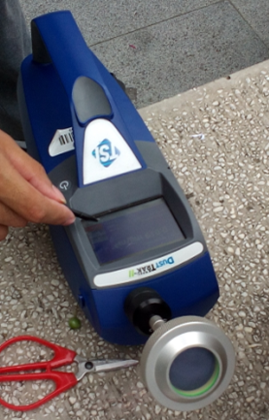

我们使用从徐斌教授科研团队获得的专业PM2.5检测仪器对口罩进行防尘能力测试。
该仪器为气泵型，采用抽取外部空气的方式，测得环境的PM2.5值，通过配套装置，可以在吸气口添加一层口罩“膜”，用以过滤空气中的污染物。其吸力与人体正常呼吸类似，模拟了人体吸气时，气体穿过口罩的过程。
我们将不同类型的口罩的有效区域，全部裁剪成直径约4厘米的圆片，固定在配套装置中，形成一层滤膜。
然后在有膜和无膜状态下，分别测定PM2.5的值，从而得到口罩材料的过滤能力数据。
为了确保数据的准确，采用一组数据测定三次，取平均值的方法。基本流程为:
- 取三组同一类型口罩的待测圆片。
- 启动测定仪器，测定环境PM2.5值，在同一地点，微调方向后，测定第二、第三组值，记录并取平均值。
- 安装第一片圆片，同上方法，测定三次，取平均值。
- 取下圆片，按步骤二再取得环境值。
- 重复步骤2，3，4，直到取得三组测试圆片的三个值，取平均值，作为测定结果。故本实验共涉及9组环境值和9组测定值。

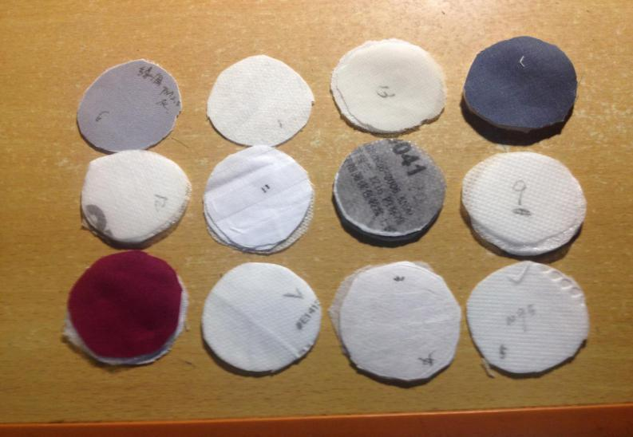

实验中制作的口罩圆片

本次实验总共选择了40，50，130，180，220五个PM2.5环境进行测试，由于实际情况下，PM2.5值往往是不稳定的，故上述5个值只是一个大致的范围。
为了更准确的反映去除能力的大小，采用通过率概念：
除40外，其余分别对应轻度污染、中度污染、重度污染和严重污染四个级别，用于比较不同污染状况下，口罩的过滤能力的变化情况。
以上五个环境全部采用寻找相应的污染环境的方式取得，省去了实验室高
昂的扬尘费用。

测定结果见3.2节

3. 结果分析

3.1 问卷发放结果分析
我们将调查结果输入Excel表格，统计并制作了饼图，来直观反映各个问题的回答情况。
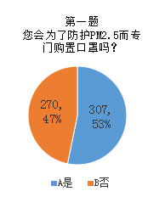

对于是否会专门购置口罩来防PM2.5，人群的态度并没有呈现一边倒的趋势，而是形成一个对半开的局面。
从中可以不难看出，PM2.5污染的持续扩散，已经引起了相当一部分人群的注意，与此同时，50%选“否”的比例，也充分说明对于PM2.5防护的宣传工作，尤其是口罩防护方面的宣传工作，还有极大的开展空间和价值。

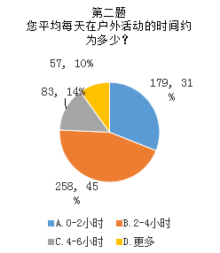

从受调查人群的选择上看，有极大多数（占69%）的人，每天会在户外活动2小时以上，且24%的人群会有4小时以上的户外活动时间，逼近每天工作生活时间的四分之一。由此可见，户外活动对于上海人口，是生活中非常重要的一个组成部分。
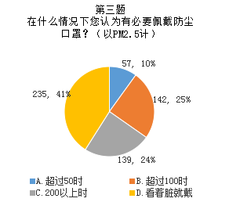

观察饼图可以发现，有10%的人具有极强的自我保护意识。与此同时，有24%的人选择在200以上才会佩戴口罩，而我国规定，PM2.5值在200以上时，已经为严重污染。根据经验也可以发现，在空气呈现肉眼可见的污染时,其PM2.5的值一般已经超过150，也属于重度污染的情况。所以，有近65%的人群对PM2.5缺乏认识，从而造成使得自己长期暴露在高 PM2.5环境下的情况发生。

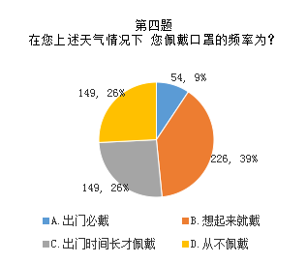
承接上题，通过统计发现，人们对佩戴口罩的观念普遍偏弱，只有9%的人有严格的口罩佩戴习惯，大部分的人对是否佩戴口罩出门持有无所谓的态度，并未引起重视。且仍有26%的人并不重视在雾霾天的自我保护。

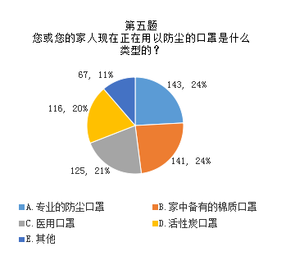
通过观察可以发现，市民现在使用的防尘口罩类型较为杂乱，只有24%的人有意识的购买了专业的防尘口罩。
且仍有24%的人将家中的保暖口罩作为防护口罩使用，21%的人将医用口罩用于防尘，这些常识性的错误都反映出了市民对PM2.5和防尘口罩相关知识的欠缺。

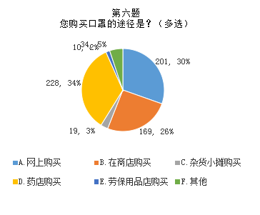
统计结果表明，药店、商店和网络是市民购买口罩的三个主要途径，这为我们第三阶段的口罩购买提供了数据指导。

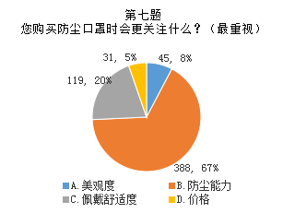
统计发现，并不是所有人都将口罩的防尘能力作为选择口罩的首要因素，相反，只有67%的人最注重口罩的防尘能力，还有一大部分的人更加在意口罩的舒适度。
与此同时，价格因素和美观因素，也在人们对口罩的选择中占据一定的比例。

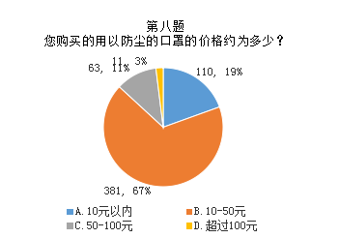
初步调查发现，一般的防尘口罩，单只价格都在5元左右。而更好一些的，带有呼吸阀的防尘口罩，价格也不过30左右。相反，装饰用的和保暖用的各类口罩，其价格往往高至数百。所以说，从数据我们可以知道，大部分人并非无法承受专业防尘口罩的价格，而是仍旧怀有“越贵越好”的心态。

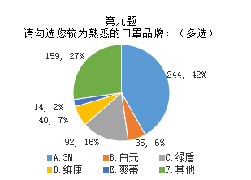
此题主要用于统计市民对防尘口罩品牌的了解情况，就统计结果可见，较为著名的防尘口罩品牌有3M、绿盾和白元等。

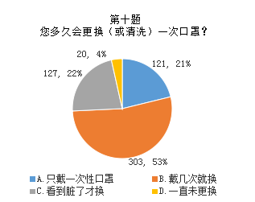

根据统计结果可知，大部分人对口罩的使用还是较为科学的，戴几次就换也较为符合防尘口罩的使用方法。

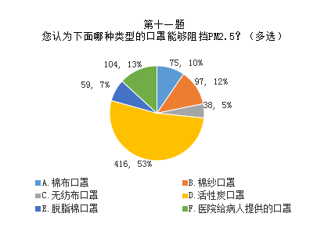
此题意在调查人们对什么样的口罩能防尘这一问题的了解情况。由统计结果可以发 现，极大多数人对口罩材料有一定的了解，但仍然有13%的人认为医院提供给病人的蓝色口罩可以防尘，这其实是一个严重的认识错误，也说明有相当部分的人存在随意选择口罩材质的现象。

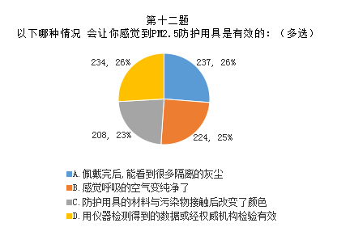
从饼图可以看到，四个选项几乎呈现等分的形态。这也侧面反映出，从整体上来说，
市民评判口罩质量的优劣，是没有一个特别明确的标准的。这可能来自于相关知识的不足。
同时也反映出，相对于权威部门的检测结果，更多人相信自己的主观判断。

3.2 口罩防尘能力测试结果
产品名称：3M9320 材质：无纺布
本底值 | 过滤后的PM2.5值 | 减少百分比（%）
53 | 1 | 98.11%
86 | 2 | 97.67%
144 | 1 | 99.31%
198 | 2 | 98.99%
228 | 2 | 99.12%

产品名称：3M8550 材质：细棉
本底值 | 过滤后的PM2.5值 | 减少百分比
53 | 5 | 90.57%
86 | 5 | 94.19%
144 | 30 | 79.17%
198 | 44 | 77.78%
228 | 53 | 76.75%

产品名称：3M9332 材质：无纺布
本底值 | 过滤后的PM2.5值 | 减少百分比
53 | 1 | 90.57%
86 | 2 | 94.19%
144 | 1 | 79.17%
198 | 1 | 77.78%
228 | 2 | 99.12%

产品名称：3M9001V 材质：无纺布
本底值 | 过滤后的PM2.5值 | 减少百分比
53 | 2 | 96.23%
86 | 2 | 97.67%
144 | 3 | 97.92%
198 | 3 | 98.48%
228 | 3 | 98.68%

产品名称： 3M9041 材质：活性炭
本底值 | 过滤后的PM2.5值 | 减少百分比
53 | 4 | 92.45%
86 | 3 | 96.51%
144 | 2 | 98.61%
198 | 30 | 84.85%
228 | 3 | 98.68%

产品名称：屈臣氏医用防护口罩N95 材质：PP纺粘无纺布、聚丙烯
本底值 | 过滤后的PM2.5值 | 减少百分比
53 | 1 | 98.11%
86 | 1 | 98.84%
144 | 2 | 98.61%
198 | 3 | 98.48%
228 | 3 | 98.68%

产品名称：美再生竹炭口罩 材质：竹炭纤维
本底值 | 过滤后的PM2.5值 | 减少百分比
53 | 5 | 90.57%
86 | 5 | 94.19%
144 | 42 | 70.83%
198 | 42 | 78.79%
228 | 64 | 71.93%

产品名称：爱马斯一次性普通医用口罩 材质：无纺布
本底值 | 过滤后的PM2.5值 | 减少百分比
53 | 15 | 71.70%
86 | 21 | 75.58%
144 | 53 | 63.19%
198 | 72 | 63.64%
228 | 76 | 66.67%

产品名称： 维康竹炭 防尘防晒口罩 材质：竹炭纤维
本底值 | 过滤后的PM2.5值 | 减少百分比
53 | 45 | 15.09%
86 | 75 | 12.79%
144 | 123 | 14.58%
198 | 173 | 12.63%
228 | 190 | 16.67%

产品名称：绿盾PM2.5抗菌防霾口罩 材质：全棉，中间为PM2.5滤材
本底值 | 过滤后的PM2.5值 | 减少百分比
53 | 4 | 92.45%
86 | 10 | 88.37%
144 | 37 | 74.31%
198 | 30 | 84.85%
228 | 29 | 87.28%

产品名称： TO-PLANPM2.5防尘口罩 材质：罩体：全棉 滤材：聚丙烯
本底值 | 过滤后的PM2.5值 | 减少百分比
53 | 22 | 58.49%
86 | 64 | 25.58%
144 | 97 | 32.64%
198 | 121 | 38.89%
228 | 149 | 34.65%

产品名称：百元 be-style立体型口罩 材质：无纺布
本底值 | 过滤后的PM2.5值 | 减少百分比
53 | 13 | 75.47%
86 | 22 | 74.42%
144 | 37 | 74.31%
198 | 50 | 74.75%
228 | 73 | 67.98%

产品名称：银京一次性口罩 材质：无纺布
本底值 | 过滤后的PM2.5值 | 减少百分比
53 | 15 | 71.70%
86 | 27 | 68.60%
144 | 54 | 62.50%
198 | 80 | 59.60%
228 | 140 | 38.60%

4. 结论

4.1 问卷调查结论
在完成调查数据初步统计的基础上，我们将多个问题的答案结合起来进一步分析，通过数据比对的方法，进行数据的深挖，以获得数据背后更多的含义。
此次调查，成功将男女人数控制在1：1的状态，年龄层次较为年轻化。通过数据深挖，我们又发现以下的现象:
- 活性炭口罩是被最多人认为能阻挡PM2.5的，但选择这一选项的人却很少有购买活性炭口罩的。这可能来自于人们对防尘口罩的不重视，所以在口罩材料、口罩类型上，并未有太多的关注所造成的。
- 极大多数的人都知道3M这一品牌，但分析年龄结构可以发现，这些人多为19-26岁人群，说明3M虽然有较大的知名度，但是其范围是十分局限的，许多中老年人并不了解这个品牌。与此同时，不知道任何口罩品牌的人数，几乎与知道3M的人数相当，说明这部分人平时并不关注防尘口罩，也并未有出门要用口罩保护自身的概念。
- 人们对口罩价格的要求普遍宽松，几乎所有人都能接受专业防尘口罩的价格，甚至大部分人填写的价格，已经可以买到品质十分优良的口罩。但是与之矛盾的是，并不是所有人都会选择去购买专业的防尘口罩，而且许多人存在花更多的钱去够买根本无法防尘的棉布保暖口罩，用以防护PM2.5的现象。这充分反映了人们对防尘口罩知识的一知半解，且存在“高价口罩就是好口罩”的认识误区。
- 很大比例的人选择在药店购买防尘口罩，然而通过实际走访我们发现，很多药店并没有出售专业的防PM2.5的口罩，而只是一些用防尘的概念宣传的口罩，未见任何防尘能力标准的注释。而专业的防尘口罩多见于网络销售平台和其自身的专卖店。所以说，市民对口罩的购买存在一定的误区，很多人并不清楚口罩防尘能力的定级标准。
通过进一步的柱状图比对，我们发现，女性相对于男性，在自我防护上显得更加认真。此图为问卷第四题的性别分解图，可见女性在佩戴口罩上较为积极主动，
而更多的男性选择了 “D：从不佩戴"但同时我们发现，女性比男性更加倾向于相信医用口罩可以防护PM2.5。
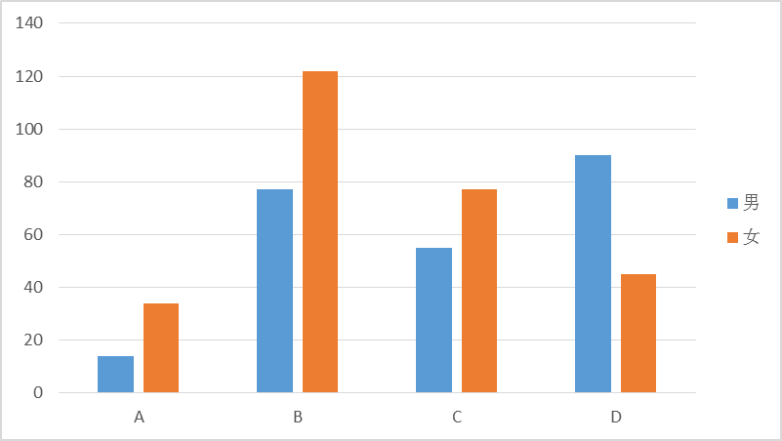
问题四：您在上述天气情况下 佩戴口罩的频率为？
A.出门必戴 B.想起来就戴
C.出门时间长才佩戴 D.从不佩戴

- 对于在何处购买口罩的问题，调查发现，女性比男性更倾向于在商店、药店等实体店购买，而男性选择在网店购买的人较多。这可能源于男性怕麻烦这一特点，也侧面反映出对自我防护的重视程度，男性要低于女性。
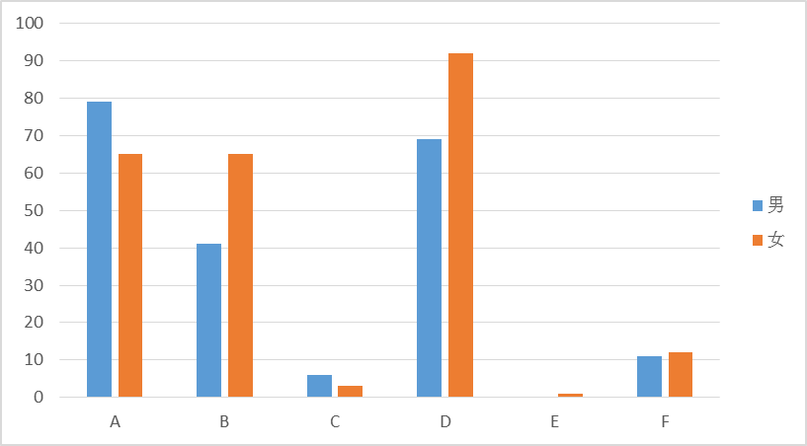
问题六：您购买口罩的途径是？（多选）
A.网上购买 B.在商店购买 C.杂货小摊购买 D.药店购买
E.劳保用品店购买 F.其他 _____

6.将问题四和问题五比对我们可以发现，出门必带口罩的人多选择带专用的防尘口罩。而想起来就带口罩的人和出门时间长才戴口罩的人，对口罩的选择比较平均。但从不配佩戴口罩的人，他或他的家人所使用的口罩，很大一部分都是棉质的。他们也几乎不会专门去买专用的防尘口罩。由此可见，习惯和重视程度，很大程度上决定了对口罩的选择。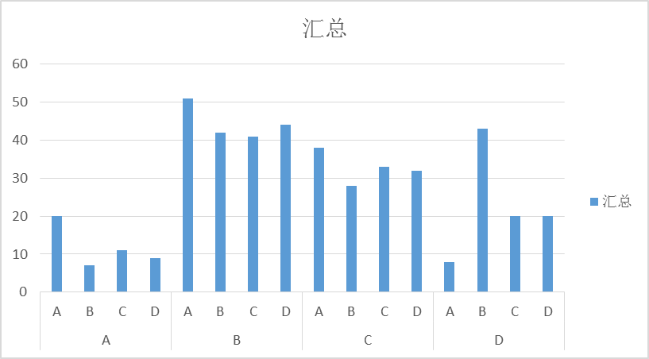
问题四：您在上述天气情况下 佩戴口罩的频率为？
A.出门必戴 B.想起来就戴
C.出门时间长才佩戴 D.从不佩戴

问题五：您或您的家人现在正在用以防尘的口罩是什么类型的？
A.专业的防尘口罩 B.家中备有的棉质口罩
C.医用口罩 D.活性炭口罩
E.其他
7.将问题四与问题七比对，我们发现，出门必带口罩的人非常在乎口罩的防尘能力，在统计的结果中，此类人没有人在乎价格。而且他们对美观度与舒适程度也不是很关注。
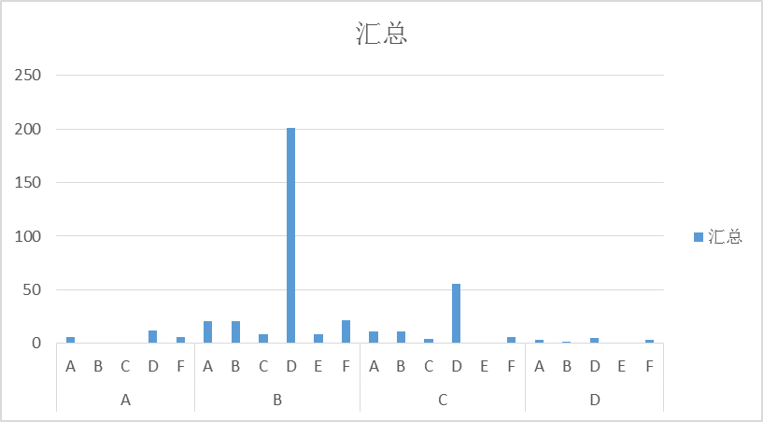
问题四：您在上述天气情况下 佩戴口罩的频率为？
A.出门必戴 B.想起来就戴
C.出门时间长才佩戴 D.从不佩戴
问题七：您购买防尘口罩时会更关注什么？
A.美观度 B.防尘能力 C.佩戴舒适度 D.价格

8.将问题七与问题十一比较，我们发现，注重美观度的人，对可以阻挡pm2.5的口罩类型没有一个很集中的选择，说明他们对口罩的材质不是很关注。同时注重防尘能力的人也多认为活性炭口罩可以防PM2.5，这一点与注重舒适度的人相似。而注重价格的人，对可以阻挡pm2.5的口罩类型也没有一个很集中的选择，他们并不关注口罩的材质。

4.2口罩防尘能力测试结论
观察上方所列数据，我们得出以下几点结论：
- PM2.5的高低，对口罩材料的滤出率影响明显，在高PM2.5浓度下，口罩过滤效率降低普遍降低。
- 口罩的滤材滤料并没有显示出明显的单一化，故口罩的滤材并不直接决定口罩能否有效防尘。
- 作为知名的防护口罩品牌，3M的口罩普遍具有较好的防尘能力。
- 医用口罩具有一定的防尘能力，但是效果不如专业防尘口罩明显，PM2.5残留量大。
- 同种材料的口罩，由于制作工艺的不同，防尘能力也会呈现强弱两个极端，故材料并不是决定性因素。
- 近半数的口罩，虽然宣称具有防尘能力，但实际防尘效果并不理想，甚至几乎没有。这说明防尘口罩市场上，虚假广告是较为普遍存在的一种现象。
- 除3M口罩和屈臣氏口罩外，其他口罩并未明确标出口罩的防护能力等级。
- 较为知名的品牌，其口罩质量也相对较好。反之，一些其他品牌的口罩，其虚假宣传成分相对较多。

二． 调研小结
在实验过程中我们发现，除了口罩本身材质优劣会影响口罩防尘性能外，密闭性不佳，透气性不佳，防尘材料填充范围局限等问题，也会对口罩的防尘能力产生影响。故我们引入密闭性，美观度，舒适度三个新的辅助指标，结合问卷调查时，人们对这些因素的关注程度，来综合评估口罩的质量优劣。
这三个指标带有很强的主观性，所以我们团队成员通过试戴的方式，给出类似测评的数据，之后综合所有成员观点，得出最后的结论，用星级来表示，以五星为最佳。
值得注意的是，这三个指标只具有参考价值，并没有严谨的实验数据支持。指标详见附录宣传册部分。
通过问卷调查和口罩防尘能力测试，我们发现以下几个问题：
- 消费者普遍不了解口罩防尘标准及其标注符号，例如N95,N100等标识。
- 口罩市场存在虚假广告的现象，且许多宣传存在混淆概念的现象。
- 许多口罩注重口罩材料防尘能力，忽略了漏气问题。
- 质量较好的防尘口罩，多存在外形丑陋，佩戴舒适度低的问题，造成许多人不愿意佩戴。
- 许多口罩的广告宣传，只用宽泛的概念，缺乏经鉴定真实有效的数据支持。
- 口罩销售网络涵盖广泛，却没有严格和统一的分类标准，医用口罩、保暖口罩、防尘口罩等各类口罩在不同场所混合销售，难以辨别。

针对以上的问题，我们经过讨论，结合相关的知识，并综合考虑了可行性，提出了以下的整改方案：
- 介于PM2.5已经成为一个常规化的检测指标，相应的防护产品监管也应纳入考虑范围。
- 由于对市场上所有现有的防尘产品进行检测耗时耗力，是不切实际的。所以我们认为，可以对防尘产品的广告进行规范，限制商家在未通过相应检验的情况下，使用含有“防PM2.5”及类似字样的广告，鼓励真正具有防尘能力的产品自觉接受检测，同时剔除了靠虚假宣传盈利的品牌和产品。
- 要求所有防PM2.5口罩，将其防尘能力定级和相应定级标准印制在口罩包装或内置手册上，供消费者参阅。同时，将市场上共存的欧洲标准、中国标准和美国标准统一成单一的定级标准，以消除歧义。
- 规定所有口罩的宣传广告，必须同时提供可供查询的，经检验真实有效的数据，以支持广告的陈述内容。例如，使用“隔绝大部分飞尘”等广告语时，必须提供相应测试数据，供消费者自行参阅并决定是否购买。
- 以卫生部门为主导，制定并推广统一的功能分类标准，并要求所有口罩在包装外标明其适用功能和不适用功能。例如，若分有防PM2.5、防病毒、保暖、防有机物四个功能，某类型口罩可标注其中数个功能，如防PM2.5、防病毒，并将剩余的归入不适用功能内，以便消费者和销售部门能准确找到满足自己需求的口罩，而非利用日常经验或想当然得进行购买。
- 对于防尘口罩生产厂家（如3M），应有意识地推出适合日常佩戴的型号，在防尘能力、舒适度和美观度三方面适当取舍，生产出在有一定防尘能力的条件下，兼具舒适和美观两方面特性的防尘口罩。这样，既有利于防尘口罩的推广，也有利于增加消费者数量。
- 将存在严重漏气现象的口罩定为不合格品，对口罩设计提出规范。

总结：根据问卷调查结果和口罩测试结果上来看，防尘口罩市场任然十分不成熟。主要表现为：
1.国内缺乏统一的行业标准，标注混乱。
2.广告缺乏监管，虚假宣传或不恰当宣传现象普遍。
3.民众对防尘口罩相关知识缺乏最基本的认识，又缺乏有效的引
导。
综上，我们认为，要普及防尘口罩，需要从民众和行业两方面入手，一是
口罩知识的扫盲，二是防尘口罩产业的标准化，加强监督。
同时，通过我们实际获得的数据，和分析，我们也就防尘口罩市场的现状
针对性的对民众做出了一些指导，大致包括：
1.推荐了实测防尘效果较好的口罩类型。
2.普及了居民普遍确实的一些口罩知识。
3.推荐了除口罩外的其他防尘方法。
4.纠正了一些口罩选择和使用的误区。

三． 财务执行状况（汇总）
交通费 | 市内交通费 | 506 | 1 | 506 | 调研所用的交通支出
办公费 | 办公用品 | 70 | 1 | 70
专用材料购置费 | 实验材料 | 269.58 | 1 | 269.58 | 口罩测试用口罩的采购费用
印刷费 | 印刷费 | 565 | 1 | 565 | 打印问卷、展板等材料
邮电费 | 邮寄费 | 80 | 1 | 80
总计 | 1490.58元

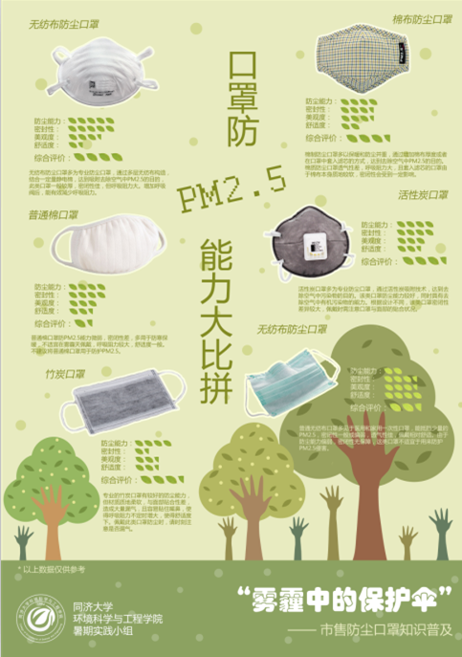四． 附录（相关资料）

1.宣传册
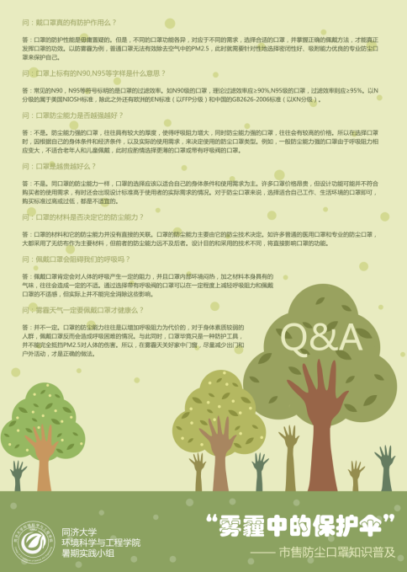

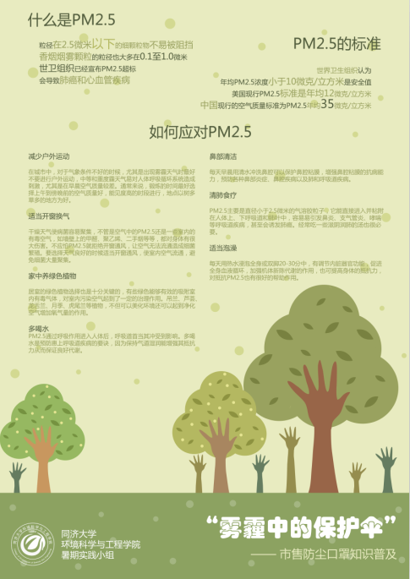

2.宣传海报
